Высокий КПД и коэффициент
мощности, функциональность,
цифровое управление,
оптимальная стоимость.

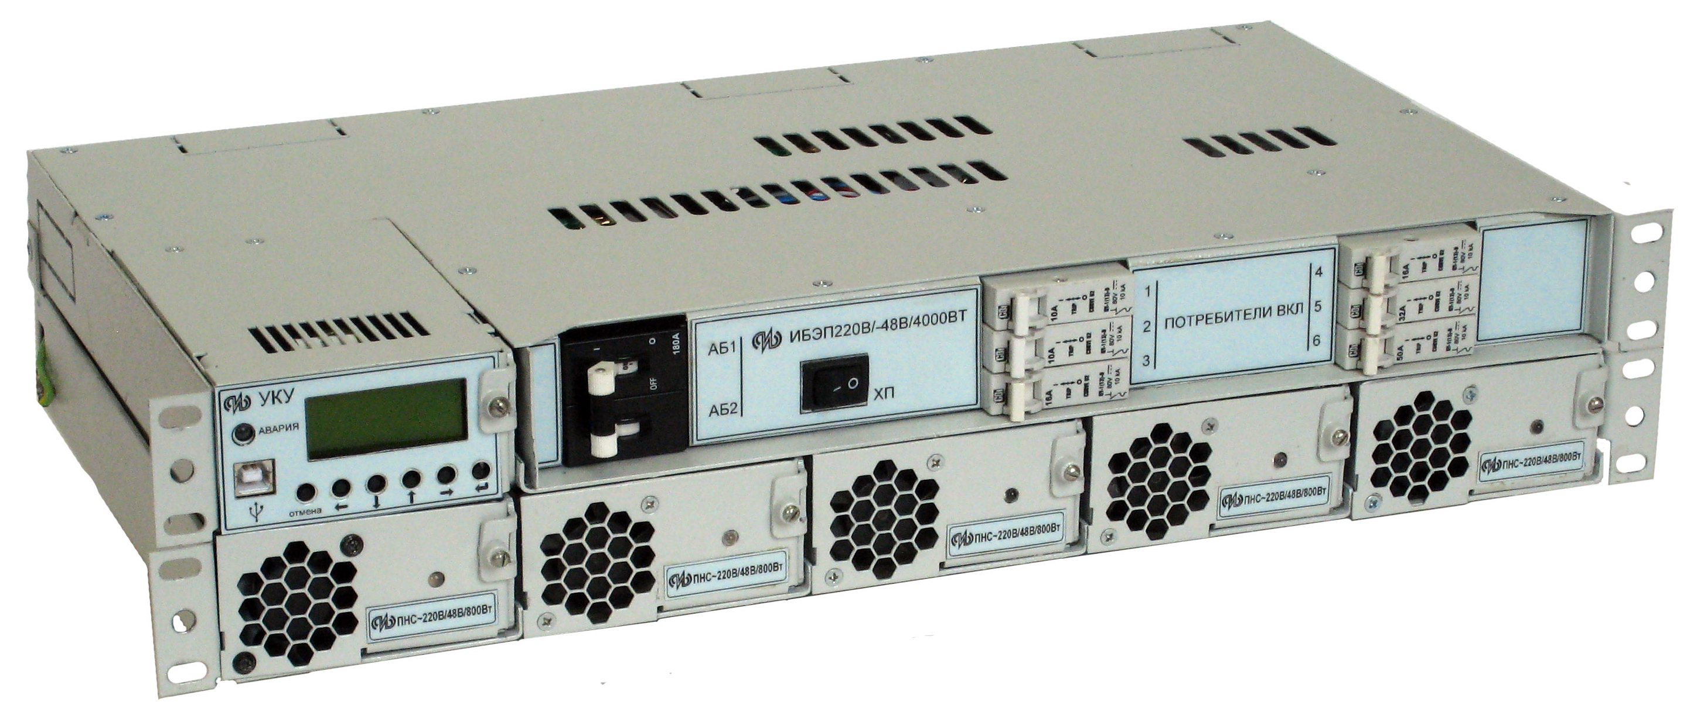

ИБЭП~220В/4000Вт/2U
24В, 48В, 60В
Увеличенная мощность до 4000Вт.
Встраиваемый в 19“ стойку Источник бесперебойного электропитания (ИБЭП) предназначен для бесперебойного электропитания для оборудования связи, телекоммуникаций и промышленности

Отличительные особенности | 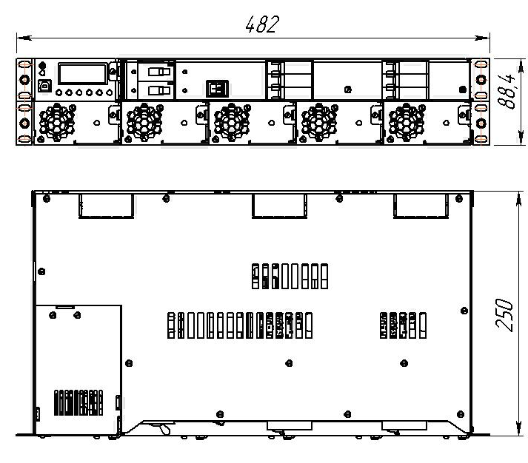
- Резонансная технология делает модуль ведущим по эффективности в индустрии телекоммуникаций и крайне компактным по размерам
- КПД – 92%, коэффициент мощности – 99,99%
- Широкий диапазон входного напряжения от 90-300В с плавным включением и синусоидальным потреблением тока
- Простая система установки выпрямительных модулей в сочетании с возможностью «горячей замены» делает их простыми и удобными в эксплуатации
- Полностью фронтальное обслуживание
- Полный мониторинг и управление на русском языке
- Активное выравнивание токов выпрямителей
- Принудительное охлаждение в сочетании с оптимальным тепловым расчётом позволяет работать в любых условиях, не ограничивая по расширению системных решений

Технические характеристики

 | ИБЭП~220В/60В/4000Вт | ИБЭП~220В/48В/4000Вт |  | ИБЭП~220В/24В/3000Вт
Входные параметры
Входная сеть | Однофазная 220В
Диапазон входного напряжения по 1ф. | 90В-300В (номинальное 176-310В) 47,5-52,5Гц, с плавным линейным снижением  мощности до 21% от номинала при напряжении менее 176В
Макс. входной ток | 25A |  | 25А |  | 19А
Авт. выкл. по входу | Отсутствует, рекомендуется установить на 32А
Защита от переходных процессов первичной сети | Защита от импульсных перенапряжений и помех - 3 ступень защиты в каждом выпрямительном модуле, рекомендуется установить 2 ступень защиты 40кА  Защита от перенапряжений до 310В на фазу и отключение входных цепей при превышении (защита от обрыва «нуля», от «перекоса» фаз)
Выходные параметры
Выходное напряжение | 54-72 | 43,2-57,6 |  | 21,6-28,8
Макс. выходной ток | 74A | 92,5А |  | 138,5А
Выходной ток с учетом резерва n+1 | 59,2A | 74А |  | 110,8А
Макс. выходная мощность | 4000Вт |  |  | 3000Вт
Выходная мощность с учетом резерва n+1 | 3200Вт |  |  | 2400Вт
Пульсации выходного напряжения | Не более 50мВ
Система
КПД | 92% |  |  | 91%
Коэффициент мощности | 99%
Тип выпрямителя | ПНС~220/60В/800Вт | ПНС~220/48В/800Вт |  | ПНС~220/24В/600Вт
Охлаждение | Принудительное
Количество выпрямителей | 5 из 5 шт. макс.
Габариты ИБЭП (ГxШxВ) | 250х482х89 (2U)
Температура окружающей среды | -40˚С…+40˚С
Аккумуляторные батареи | Под заказ
Коммутация
Автоматы нагрузки | До 6 шт.
LVBD и LVLD | 80А / опция
Батарейный автомат | До 2 шт.
Функции
Измерение напряжения | 5 каналов измерения напряжения на аккумуляторах
Выравнивание токов | Автоматическое
Защита | от перенапряжения на выходе, от превышения тока заряда, от высокой температуры, от перегрузки по току разряда
Контроль температуры батареи | 1 канал измерения
Температурная компенсация | Настраиваемая
Формирование аварийных событий | 256 аварийных событий, передача сообщения об аварии 1 и 2 степени
Холодный пуск | Есть
Измерение | Входное напряжение и частота каждой фазы, ток заряда АБ, ток разряда АБ, выходное напряжение, выходное напряжение и ток каждого модуля, температура выпрямителя в двух точках
Подключение
Входная сеть | подключение к клеммникам сверху
Нагрузка | Авт. выкл. фронтально, подключение к клеммникам сверху
Батареи | Авт. выкл. фронтально, подключение к клеммникам сверху
Мониторинг и управление
Интерфейс | RS-485 (стандартно), RS-232, USB, Ethernet
Телеметрия | 10 сигналов, ввод двух сигналов ОПС
Местная сигнализация | Звуковая, цифровая и цифроаналоговая
Журнал АБ | Сохранение 10 событий разряда батарей, сохранение информации о неисправных элементах АБ с фиксацией номера АБ и группы АБ
Гарантия качества
Гарантия | 2 года
Срок службы | 20 лет
Сертификаты | Сертификат соответствия системы менеджмента качества требованиям ГОСТ Р ИСО9001-2001

